

**Institución Educativa Miguel de Cervantes Saavedra**

**Guía de aprendizaje N.2**

**Matemáticas**

**Jornada: Sabatina**

**Ciclo: IV (Noveno)**

**Docente: Juan Camilo Arias**

**Meta de aprendizaje:** Aprender el concepto de función en matemáticas y relacionarlo por medio de ejemplo con conjuntos.

- Utilizar el concepto intuitivo de función para entender su definición teórica.

- Resolver problemas aplicando el concepto de función.

**Nota:** en la siguiente guía encontrara los temas que se trataran en esta unidad, una explicación y algunos enlaces a videos donde se encuentran ejemplos, posteriormente el estudiante debe realizar los ejercicios propuestos y enviar las evidencias en la fecha indicada.

**Conoce**

Una función es una relación entre dos variables, de forma que a cada valor de la variable independiente **x**, se le asocia un único valor de la variable dependiente **y**, que llamaremos imagen de **x**. Decimos que **y** es *función* de **x** y lo representamos por:

$$y=f(x)$$

**Clasificacion de funciones**

**Funciones algebraicas:**

* **Polinómicas: 1.** Constantes

**2.** De primer grado

**3.** Cuadraticas

**4.** De n grados

* Racionales
* Radicales
* A trozos

**Funciones Trascendentes**

* Exponenciales
* Logarítmicas
* Trigonométricas

**Descripción Algebraica**

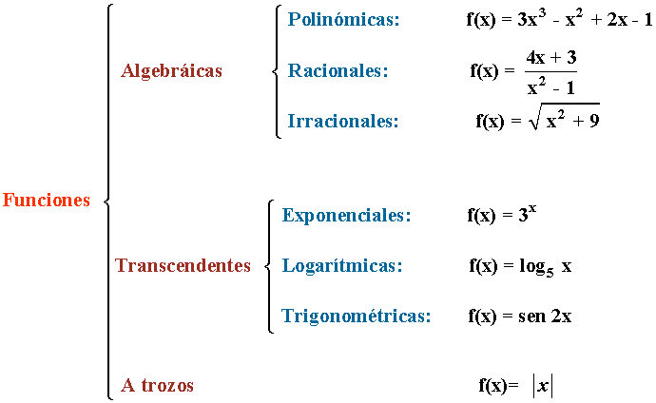

**Nota: en este primer módulo se trabajará la función constante, lineal y cuadrática.**

**Descripción grafica**

**Función Constante**

* La función constante es del tipo y = n
* El criterio viene dado por el numero real
* La pendiente es 0
* La grafica es una recta horizontal paralela al eje de las abscisas.

**Ejemplo:**

$$f\left(x\right)=2$$

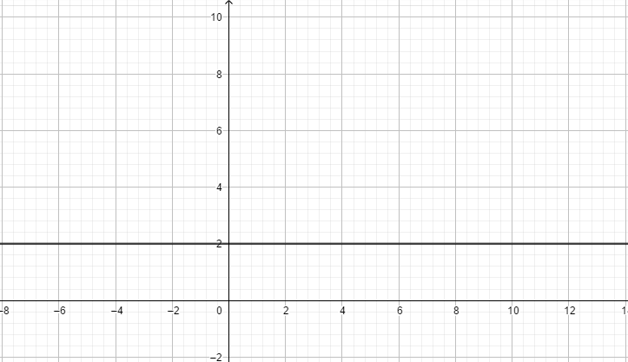

La imagen anterior muestra la gráfica de la función $f\left(x\right)=2$ realizada en geogebra, sin embargo también se puede hacer manualmente en un plano cartesiano.

**Función lineal**

La función lineal es del tipo $y=mx$. Su grafica es una línea recta que pasa por el origen de las coordenadas.

**Ejemplo:**

$$y=2x$$

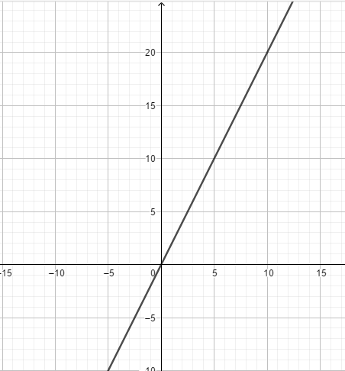

**Función Cuadrática**

Las funciones cuadráticas son funciones polinómicas de segundo grado.

$$f\left(x\right)=ax^{2}+bx+c$$

La representación gráfica de una función cuadrática es una parábola.

**Ejemplo:**

$$f\left(x\right)=x^{2}$$

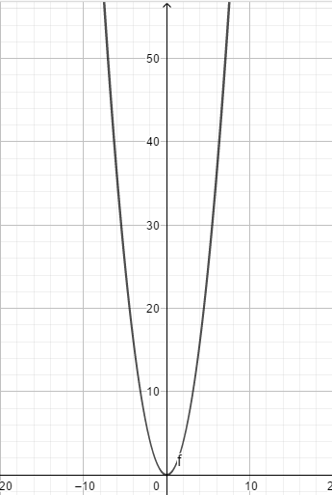

**Dominio y rango de una función**

Estas dos características se pueden hallar de forma analítica o si la gráfica lo permite en toda su extensión también se puede determinar gráficamente.

**Dominio:** son todos los valores que toma la función en el eje x.

**Rango:** son todos los valores que toma una determinada función en el eje y.

**Ejemplo:**

Dada la siguiente función graficarla y determinar qué tipo de función es, dominio y su rango.

$$f\left(x\right)=x^{2}-2x-3$$

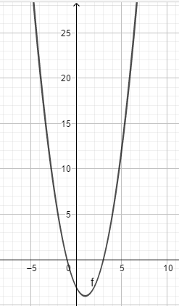

Es una función polinómica de segundo grado.

Su **dominio** es todos los numero reales. Ya que x puede tomar cualquier valor.

El **rango** va desde -4 hasta infinito positivo.

**Actividades de aprendizaje**

1. Graficar las siguientes funciones:
$f\left(x\right)=x^{2}+5x-4$

$f\left(x\right)=5$

$f\left(x\right)=4x+1$

$f\left(x\right)=x^{2}+2$

2. Analizar las gráficas anteriores y clasificar las funciones según sus características.
3. Construya la función $f\left(x\right)=x^{2}+8$ y determine las siguientes características:
4. Dominio
5. Rango
6. Punto de corte con el eje Y.
7. Escriba dos ejemplos de funciones que se puedan aplicar en la vida cotidiana .

|  |  |
| --- | --- |
| **Valoración** | Las actividades pueden ser enviadas digitalmente por medio de correo electrónico a la dirección juan.arias@migueldecervantessaavedra.edu.co en horarios de 6:00 am a 4:00 pm  Fecha de entrega de actividades:  30 de Julio: Inicio de actividades  15 de Agosto: Entrega de evidencias. |